KLIMATICKÉ OLBLASTI EVROPY
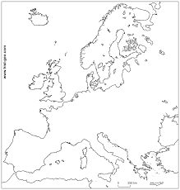

SUBPOLÁRNÍ OCEÁNSKÉ

MÍRNÝ PŘECHODNÉ

SUBTROPICKÝ KONTINENTÁLNÍ
 | Teploty v létě | Teploty v zimě | srážky
OCEÁNSKÉ
PŘECHODNÉ
KONTINETÁLNÍ

